Нарушения темпо-ритмической стороны речи у детей дошкольного возраста
Нарушение темпо-ритмической стороны речи—это патология, обуславливающая нарушение плавного течения речи, свободного, легкого речевого дыхания, вызывающая спазмы мышц гортани и речевого аппарата.
При таком дефекте нарушается возможность общения с людьми, появляется страх речи. Меняется поведение человека и личности в целом.
Заикание –может быть наследственным или приобретенным заболеванием.
Заикание требует самого серьезного внимания со стороны родителей, ни в коем случае нельзя пускать все на самотек, по принципу: «Само пройдет!».
К великому сожалению, приходится наблюдать полную неинформированность родителей по поводу ситуации, в которой оказался их ребенок. Научить мам, пап, бабушек, дедушек, как вести себя с заикающимся ребенком, как помочь ему, должен именно логопед.
Возможные причины заикания – перегрузки в режиме, испуг, нарушение иммунитета, заболевание, сопровождающееся высокой температурой, периода бурного развития речи, в результате подражания заикающемуся человеку, раннее усложнение ситуаций общения (когда в доме посторонние люди, ребенка нужно увести в свою комнату).
* После испуга ребенка лучше временно перевести на домашнее воспитание, изолировать его от коллектива, ограничить в общении с детьми во дворе, убрать зрелищные мероприятия, посадить «под колпак», как мы это называем. Особенно важно соблюдать эти рекомендации в самом начале появления заикания. Необходимо ограничить речевое общение ребенка, важно не дать закрепиться дефекту.
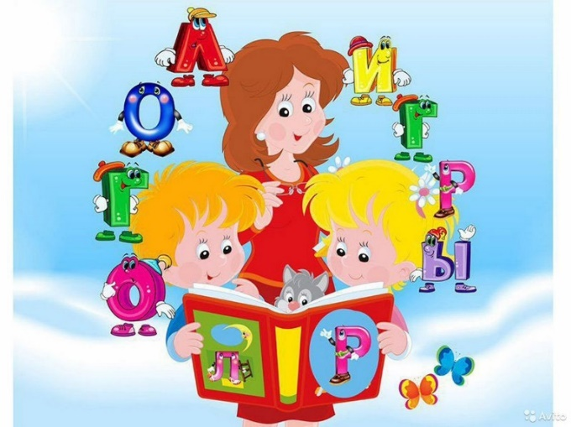

Советы учителя-логопеда
* Выполнять четкий режим дня: подъем в 8 часов, прохладный душ, днем отдых (не обязательно сон), вечерний сон в строго определенное время (20-21ч.). Просмотр телевизора и видеофильмов вообще лучше исключить или свести к разумному минимуму. Вечером ни телевизор, ни чтение на сон грядущий, ни рассказывание сказок перед сном допускать нельзя! Спокойно, осторожно, переключать внимание ребенка, терпеливо его успокаивая.
* Любимая бабушка сработает как лучший экстрасенс, поглаживая по головке, по спинке, читая сказки, напевая песенки. Молитва – это тоже релаксация, монотонная, певучая речь положительно влияет на ЦНС.
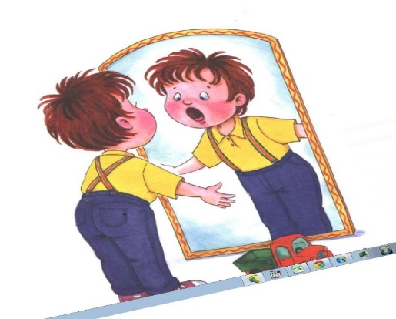
Всем детям нравится игра «Опера» – пропеваем разговор или говорим пропевая.

*Пока ребенок находится дома, важно, чтобы взрослые разговаривали в замедленном темпе, делая упор на ударные гласные. Так вот, кроме названных выше ограничений в речевом общении необходимо устраивать игры-молчанки.
Ребенок может молча лепить фигурку какого- либо персонажа, изображать что- либо по заданию, рисовать или изображать разведчика – молчать, иначе он будет обнаружен. Можно рисовать поезд в пути- машинист ведет поезд и должен быть внимательным, не должен разговаривать. Можно молча играть в подводное царство, в посещение библиотеки, в лото и домино, в шашки и шахматы, заниматься разным рукоделием …
*Очень важно приучать ребенка слушать спокойную музыку, петь с ним, танцевать. Но и эти занятия должны создавать атмосферу покоя. Никакой громкой музыки!
*Питание при заикании играет немаловажную роль. Постараться нужно исключить возбуждающие нервную систему продукты (шоколад, какао, кофе).

Учитель-логопед Вдовенко Е.Г

